Стулья и столики для самых маленьких
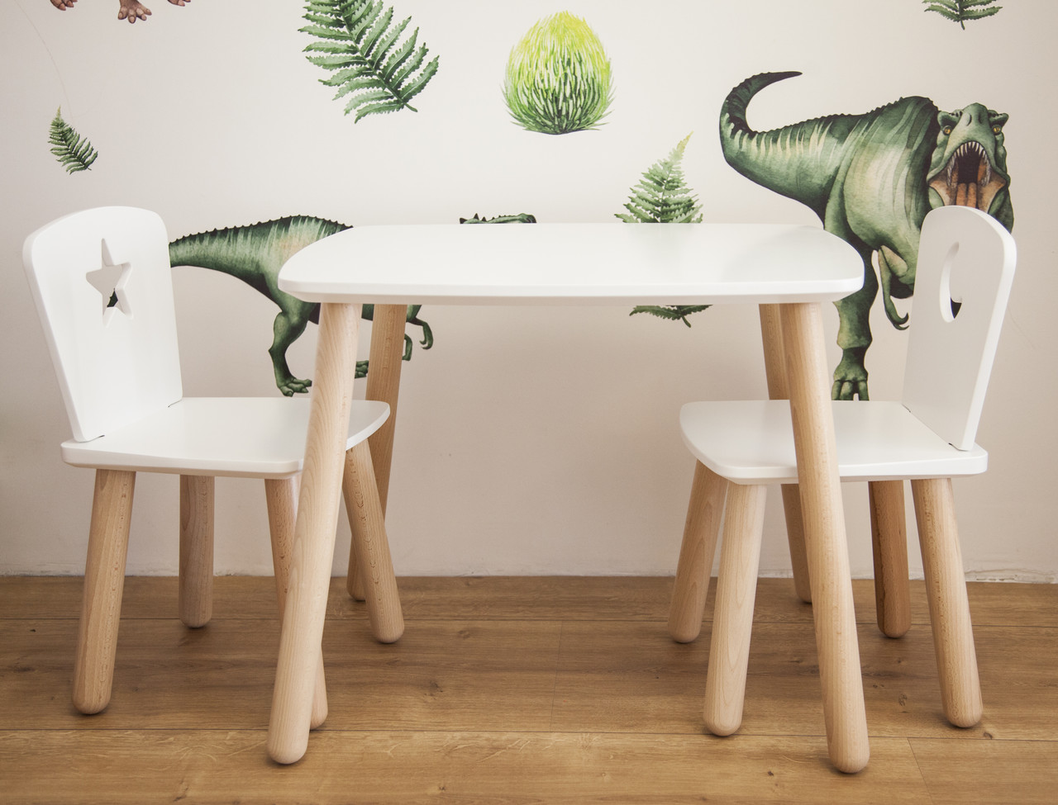
Интернет- магазин предлагает стулья и столики для самых маленьких в разнообразном ассортименте и широком ценовом диапазоне. Вся продукция, представлена в каталоге на сайте интернет-магазина, соответствует всем международным стандартам товаров для детей. Маленькие мебельные гарнитуры выполнены из качественного сертифицированного сырья и материалов, которые не содержат в своём составе токсических веществ.
Мы предоставляем возможность купить детские столы и стулья как у IKEA. Дети будут в восторге от приобретения.
Преимущества, которыми обладают стулья и столики для самых маленьких
В магазине представлены маленькие детские столики для творчества от ведущих мировых брендов, производителей с безупречной репутацией.
Вся продукция, представленная в интернет магазине обладает рядом преимуществ:
- эстетическая привлекательность (яркая и красочная мебель причудливого дизайна будет радовать не только детей но и из родителей);
- лёгкость (мебель выполнена из лёгкого пластика,что позволяет детям без труда с ней обращаться);
- простота в уходе (легко моется, устойчива к воздействию бытовой химии);
- безопасность ( у данной детской мебели нет острых углов и краёв, об которые может поранится ребёнок);
- экологичность ( детская мебель выполнена из экологически чистых материалов);
- многофункциональность ( стулья и столики могут использоваться как для игр, так и для занятий и даже для кормления кормления).
Почему купить столик для рисования ребенку выгодно именно у нас?
На сайте каталога компании представлены образцы детской мебели от ведущих европейских производителей. Выбор разнообразный. Цены выгодно отличаются от цен на данную продукцию у конкурентов. Компания гарантирует быструю доставку из всех стран Европы по оптимально выгодной цене.
Приобретайте стулья и столики для самых маленьких у нас и будет вашему ребёнку счастье.

